Лекция 16
План лекции
- Системы следящего ЭСП с АТД;
- системы частотного управления;
- системы частотного управления с IR- компенсацией;

4.6. Системы следящего ЭСП с АТД
Системы электропривода переменного тока гораздо разнообразнее, чем системы постоянного тока. Это объясняется сложностью и нелинейностью объекта управления, необходимостью одновременно регулировать несколько параметров, векторным характером цепей переменного тока. Из большого числа систем частотного управления асинхронными короткозамкнутыми ЭД в станкостроении находят применение: 1) системы регулирования частоты посредством АИН, которые будем называть системами частотного управления; 2) системы частотно-токового управления на базе АИТ; 3) системы векторного управления.
4.6.1. Системы частотного управления
При частотном управлении одновременно с изменением частоты питания цепи статора необходимо также изменять напряжение, подведенное к статору. Если пренебречь падением напряжения в цепи статора, то можно считать, что напряжение на обмотке статора равно ЭДС:
U≈ Е₁ = 4.44 N₁ Ф_{m} f₁ = const Ф_{m} f₁,
где N₁ — число витков обмотки статора.
Предположим, что U₁ == const, тогда при уменьшении частоты магнитный поток будет возрастать, что приведет к насыщению магнитной системы, увеличению потерь на гистерезис и вихревые токи, снижению КПД. Увеличение частоты вызовет уменьшение магнитного потока. При этом уменьшится момент ЭД, что также приводит к нежелательным последствиям.
Существует несколько принципов одновременного регулирования частоты и напряжения. Чаще всего стремятся сохранить постоянной перегрузочную способность ЭД, т. е. сделать так, чтобы при всех режимах отношение максимального момента к моменту сил сопротивления оставалось постоянным: λ == M_{н} / М_{с}== const. Таким образом, мы приходим к выводу, что напряжение необходимо регулировать не только в функции частоты, но и в функции нагрузки.
Критический момент трехфазного асинхронного ЭД

$М_{К}=\frac{3U_{1^{2}}}{2Ω_{0}(R_{1}+\sqrt{R_{1}+X_{К}^{2}})}$

где Ω₀ = 2πf₁ / р_{н}

Если пренебречь активным сопротивлением статора, то
М_{к}==3U₁² / (2Ω ₀Х_{к}).
Индуктивное сопротивление пропорционально частоте, т. е. Х_{к} ~ f₁. Следовательно, критический момент прямо пропорционален квадрату напряжения и обратно пропорционален квадрату частоты, поэтому
λ == M_{н} / М_{с}== const U₁² / (f₁² М_{с} ). (4.23)
Сравним между собой два режима работы асинхронного ЭД, один из которых примем номинальным. На основании (4.23)

$\frac{U_{1}}{U_{1\text{ном}}}=\frac{f_{1}}{f_{1\text{ном}}}\sqrt{\frac{М_{с}}{М_{с\text{.}\text{ном}}}}$ (4.24)

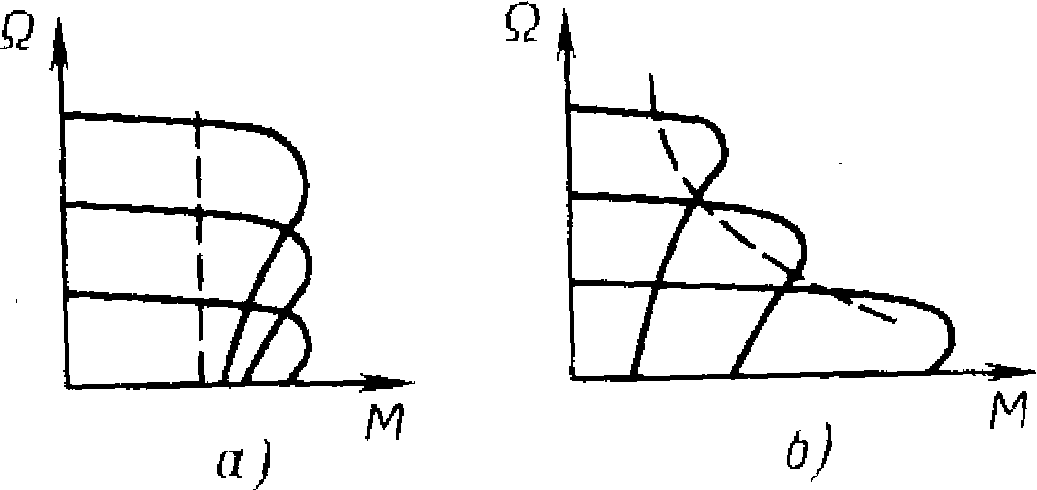
Рис. 4.11. Механические характеристики ЭД при регулировании скорости с постоянным моментом (а) и постоянной мощностью (б).

Таким образом, для сохранения постоянной перегрузочной способности необходимо изменять напряжение пропорционально частоте и корню квадратному от момента нагрузки. Этот общий принцип регулирования может быть уточнен для конкретных режимов работы станочного электропривода.
При регулировании с постоянным максимально допустимым моментом можно при всех режимах принять М_{с} = М_{с.ном} тогда из (4.24) следует
$\frac{U_{1}}{U_{1\text{ном}}}=\frac{f_{1}}{f_{1\text{ном}}}$
или
U₁ / f₁ = const. (4.25)
Механические характеристики двигателя при таком законе регулирования изображены на рис. 4.12, а. Если регулирование производится с постоянной максимально допустимой мощностью
P = P_{ном} , то
М_{с} = P_{ном} / Ω = М_{с.ном} Ω_{ном} / Ω .

Можно считать, что скорость ЭД пропорциональна частоте, тогда
М_{с} = f_{1ном} / f₁ .
Подставив это значение в (4.24), получим
U₁ / U_{1ном} = $\sqrt{f_{1}f_{1\text{ном}}}$
или
$U_{1}\sqrt{f_{1}}=\text{const}\text{.}$ (4.26)

Механические характеристики двигателя при изменении напряжения пропорционально корню квадратному из частоты представлены на рис. 4.11,б.
Благодаря своей простоте зависимости (4.25) и (4.26) широко распространены на практике, однако они являются приближенными

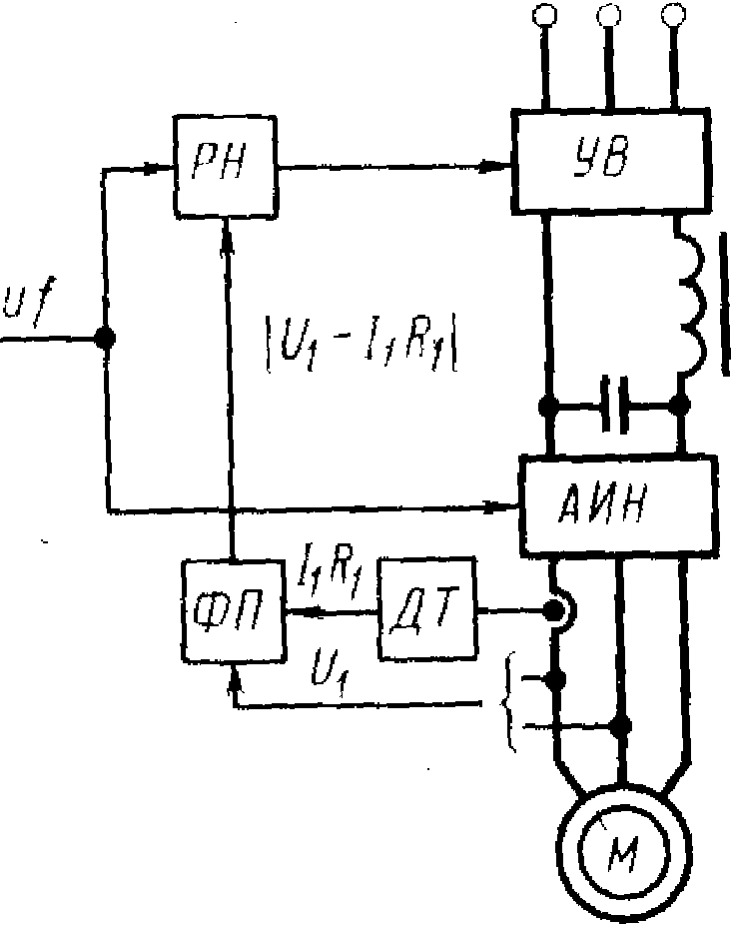

Рис. 4.12. Схема частотно-регулируемого привода с IR-компенсации.
и не обеспечивают оптимального регулирования ЭД. При малых частотах и малых напряжениях на ЭД возрастает роль падения напряжения на активном сопротивлении статора. Если снижать напряжение строго пропорционально частоте, то это приведет к уменьшению магнитного потока ЭД. Поэтому в частотном приводе напряжение должно снижаться в меньшей степени, чем это следует из (4.25). Для этого применяют систему IR-компенсации, в которой закон регулирования (4.25) заменен соотношением
│U₁ – I₁ R₁ │ / f₁ = const. (4.27)
В приводах, в которых производится компенсация падения напряжения на сопротивлении статора, поддерживается постоянное соотношение между частотой и напряжением │U₁ – I₁ R₁ │ показанным на схеме замещения асинхронного ЭД . Это напряжение отличается от напряжения сети на величину падения напряжения на активном сопротивлении статора.
Упрощенная схема частотного электропривода с IR-компенсацией представлена на рис. 4.12. В приводе использован автономный инвертор напряжения АИН с промежуточным управляемым выпрямителем (У В), Сигнал u_{f} определяющий заданную частоту, поступает на регулятор напряжения (РН) и систему управления тиристорами инвертора.
Датчик тока (ДТ) производит измерение тока статора I₁ и вырабатывает напряжение, пропорциональное падению напряжения на сопротивлении статора I₁R₁. В функциональном преобразователе (ФП} образуется модуль разности напряжения на статоре ЭД и падения напряжения I₁R₁, который поступает на регулятор напряжения.
Этот регулятор вырабатывает управляющее воздействие, которое поступает на тиристорный выпрямитель и реализует зависимость (4.27). В результате выходное напряжение тиристорного управляемого выпрямителя изменяется так, чтобы обеспечить необходимую связь между напряжением и частотой.
Очевидно, что в приводе с IR-компенсацией существует обратная связь по напряжению статора. Кроме того, в этих приводах применяют обратные связи по скорости, току и т. п. (эти обратные связи на рис. 4.12 не показаны).

